



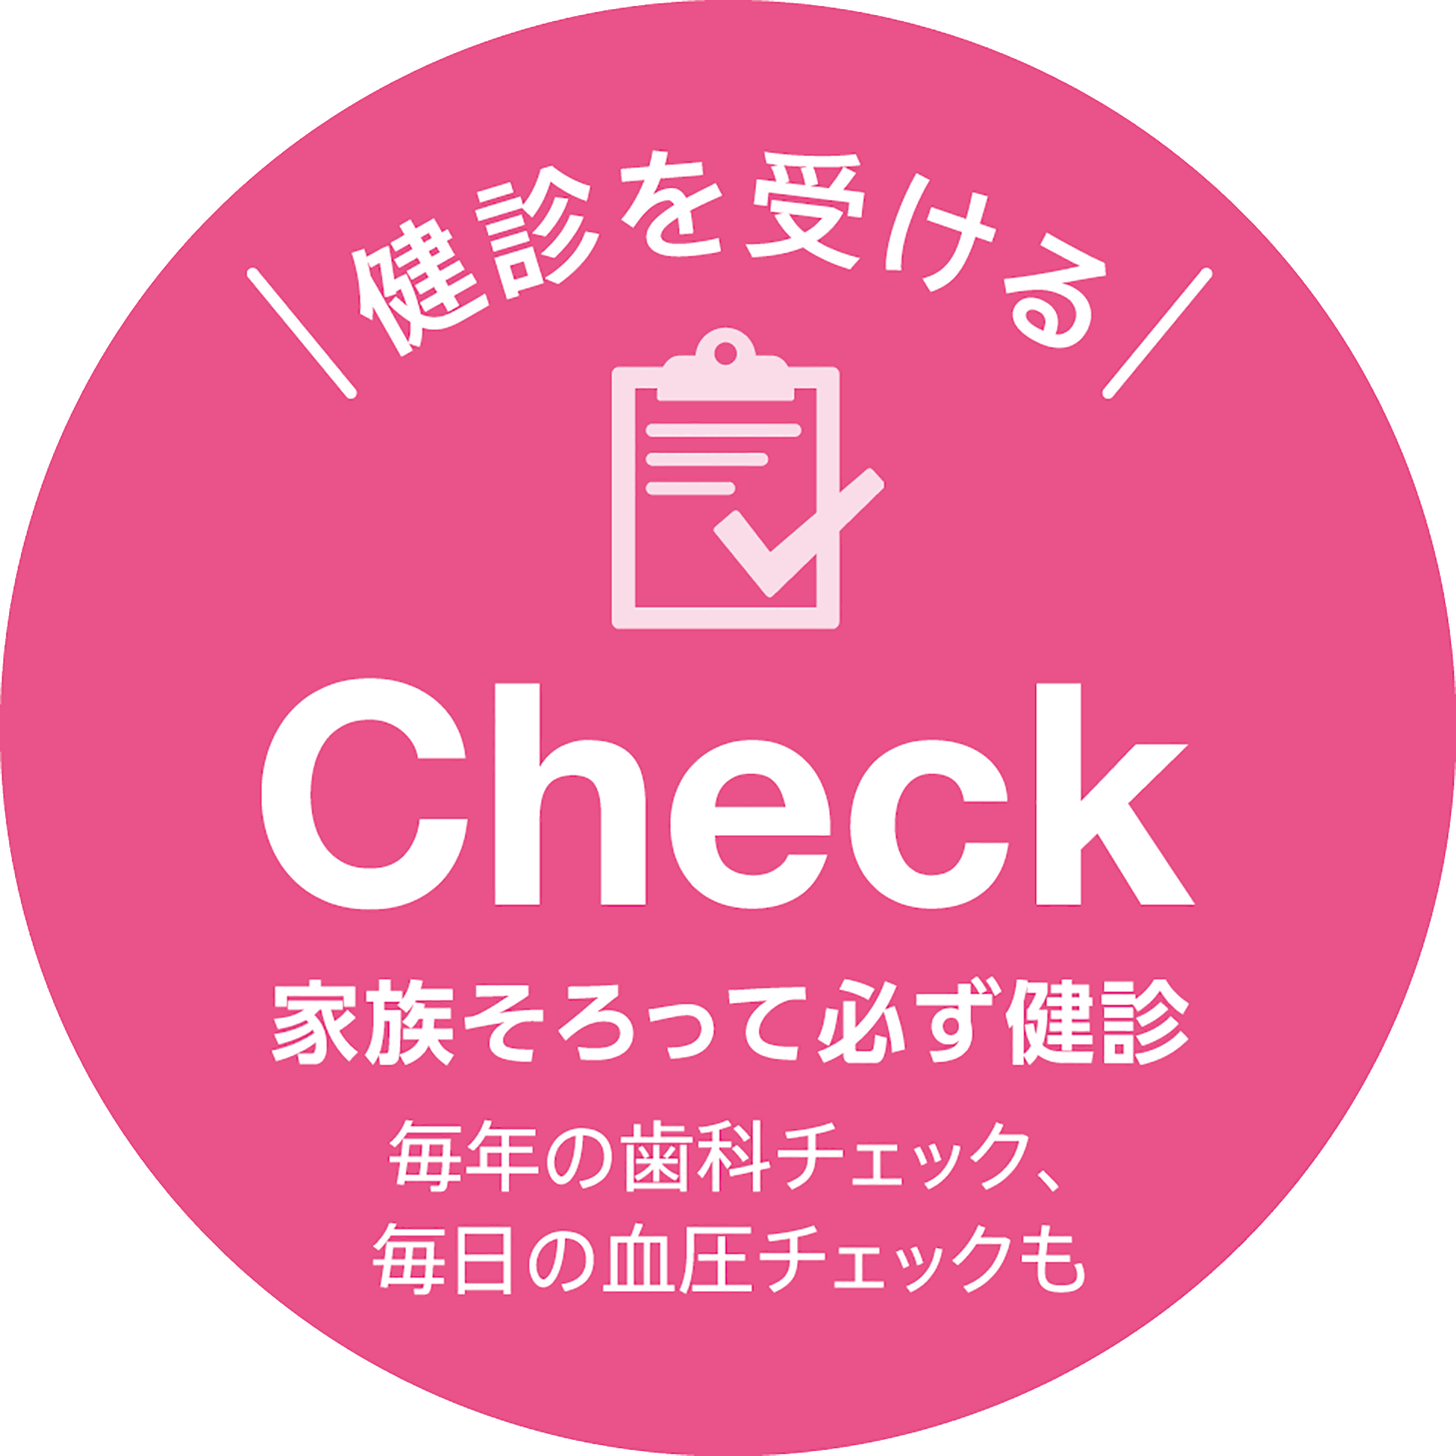


No
6
5
4
3
2
1
どちらかに○をしてください
問診項目
タバコ
服薬している ・ 服薬していない
服薬している ・ 服薬していない
服薬している ・ 服薬していない
吸っている ・ 吸っていない
あり ・ なし
（保険証の画像）
パート先で健診を受けた方は
健診結果のコピーをご提供ください

問診票 (健診結果のコピーとともにご送付ください)
インスリン注射または血糖を下げる薬
コレステロールまたは中性脂肪を下げる薬
血圧を下げる薬
自覚症状
既往歴
番号
電話番号 ( )
住所
パート先で健診を受けたのに、○○市○○課から
健診の案内が来たよ。また健診を受けないといけないの？
お手数ですが下の問診票をご記入いただき、
パート先で受診した健診結果のコピーとともに
同封の返信用封筒にて、○○市○○課
あてに、ご送付ください。
あり ・ なし
健診結果を分析し、必要な方は保健師・管理栄養士による健康相談
(特定保健指導)がご利用いただけます。また、健診結果をたくさん
集め分析することで、加入者の皆様の健康づくり事業に役立てます。
いいえ。再度受ける必要はありませんが、下の問診票をご記入いただき、
健診結果のコピーと一緒に、○○市○○課へ送ってください。
どうして健診結果を送らないといけないの？
Q.
Q.
生年月日 年 月 日
〒 -
保険証の記号
お名前
お問合せ・ご提出先

※ご提供いただいた情報は個人情報保護法に基づき適切な管理を行うとともに、国への報告・調査分析等の目的以外には使用しません。
健診結果のご提供にご協力お願いいたします！
ご自身と加入者皆様の健康のために…
A.
A.

